Workshop Software Engineering (SWEN1)
Practicum 2

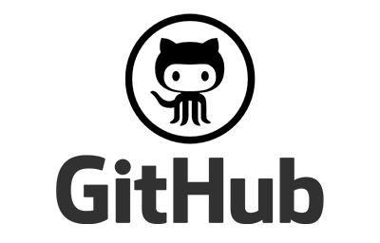

Versie | Datum | Naam | Beschrijving
3.0 | 8 sept 2025 | J. Schrasser | Opzet module onderwijs

Handleiding: Workshop Software Engineering (SWEN)

Inleiding
In het vak Software Engineering leert je een aantal technieken en methodes zodat je op een gecontroleerde en georganiseerde manier software kan ontwikkelen. Deze week heb je in het hoorcollege gehoord over configuratiebeheer.
We gaan in deze workshop aan de gang met Git en GitHub.
Github is geen verplichting. Je mag met andere git services werken, zoals Gitlabs, Bitbucket, self-hosted, …. . De instructies zijn gebaseerd op GitHub. De command lines zijn universeel.

Probleemschets
Je zit met een aantal mensen in een ontwikkelproject. Jullie werken allemaal aan dezelfde code. Hoe voorkom je nu dat veranderingen verloren gaan omdat meerdere mensen aan hetzelfde stuk code werken en het werk van de één overschreven wordt door de ander? Hoe hou je zicht op wat er nu precies wel en niet in je release zit? Welke hardware hoort nu eigenlijk bij de software die je net opgeleverd hebt?

Doelen
De doelen van deze workshop:
- Je kan een Git-repository maken op je PC of laptop.
- Je kan omgaan met het ontwikkelen van code in een Git-repository.
De resultaatdoelen van deze workshop zijn:
- Een repository waar alle leden van de projectgroep in kunnen ontwikkelen.
- Een groepslid die als integrator van het code-archief kan functioneren.
- Goede afspraken hoe je met zijn allen gaat ontwikkelen op de repository van de projectgroep.
- Je kunt laten zien dat je jouw git repository goed hebt toegepast in jouw project en dat je op een zinvolle manier hebt samengewerkt.

Organisatie
Het vak SWEN bestaat uit 5 hoorcolleges en 3 werkcolleges. In ieder werkcollege wordt de stof in praktijk gebracht die diezelfde week in het hoorcollege is behandeld. De context waarin de stof wordt toegepast is altijd die van het project van dit blok.

Beoordeling
Aanwezigheid bij de werkcolleges is verplicht. Tijdens het practicum wordt van jou voldoende inzet verwacht. Daarnaast moet je git gaan toepassen op jouw project en dat je daarmee samen kunt werken met jouw teamgenoten. De beoordeling volgt bij het project assessment.
Met voldaan heb je dit onderdeel behaald.

Opdracht
Je maakt in per groep een Git-repository. Eén student wordt de owner van de repository. De anderen zijn collaborator. Het is de bedoeling dat je met elkaar meekijkt als één aan de beurt is. Achter iedere stap staat voor wie deze bedoeld is.

Voorbereiding (Owner en Collaborators)
Lees eerst allemaal de introductie van Git en lees daarna hoe je met GitHub kunt samenwerken middels een “Centralized Workflow”. In dit practicum gaan we deze centralized workflow naspelen.

GitHub Account (Owner en Collaborators)
Een account aanmaken bij Github is erg simpel. Ga naar github.com/join en voer daar je gegevens in.
Let op: het is van belang dat je jouw Avans email adres gebruikt!

Git Installeren (Owner en Collaborators)

Belangrijk: de rest van deze workshop beschrijft de opdrachten gebruikmakend van een command prompt. Als je een IDE gebruikt om te ontwikkelen, dan kan het ook heel goed mogelijk zijn dat Git al geïntegreerd is in het programma dat je gebruikt. Probeer in dat geval uit te vinden hoe je jouw ontwikkelomgeving gebruikt om met Git te werken.
We kunnen in deze workshop niet alle verschillende IDE’s beschrijven simpelweg omdat het er zoveel zijn. Het maakt niets uit voor de flow en manier waarop je met Git moet samenwerken.
Begin met het allebei installeren van Git op je laptop. De link om dit te doen kan je vinden bovenaan de introductie van Git. Start daarna allebei de windows command prompt en voer de volgende gegevens in om jezelf bekend te maken:
git config --global user.email “you@example.com”
git config --global user.name “your name”
Gebruik het email waarmee je je account gemaakt hebt.

Git Repository Maken (Owner)
Maak een nieuw C project in welke editor je wil. Je gaat hierin een eenvoudige helloWorld maken. (Je hebt in ieder geval de stdio library met header nodig hebt.)
Voeg een file helloworld.c toe aan je project. Vul deze file met onderstaande code:
#include <stdio.h>
int main()
{
printf("Hello, World!");
return 0;
}

Start de windows command prompt en wijzig met het cd commando de directory in die van het HelloWorld project. Maak nu voor het HelloWorld project een lokale repository aan met het volgende commando:
git init
Git geeft de melding terug dat er een (lege) lokale repository met een main branch is aangemaakt. Je kan dit zien aan de .git directory die nu is aangemaakt.

Bestanden Toevoegen aan de Lokale Repository (Owner )
Bekijk de status van deze lokale repository met het volgende commando:
git status
Er verschijnt een lijst met bestanden die in de working directory staan, maar nog niet onderdeel zijn van de lokale repository. De eerste stap is om deze bestanden naar de index (stage) te verplaatsen. Dat doe je met het volgende commando:
git add .
(Vergeet de spatie en punt niet.) Bekijk wederom de status van de lokale repository met het commando:
git status
Er verschijnt een lijst met bestanden die in de index (stage) staan. De tweede stap is om deze bestanden aan de lokale repository toe te voegen. Dat doe je met het commando:
git commit –m “My first commit”
Bekijk wederom de status van de lokale repository met het commando:
git status
De working directory is nu leeg en er valt niets meer toe te voegen aan de locale repository.

Een Remote Repository Maken (Owner)
Je gaat nu een lege repository maken op GitHub. Ga naar Github en druk op de groene knop “New repository”. Geef de repository de naam “HelloWorld” en druk op de groene knop “Create repository”.
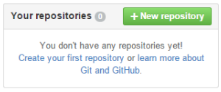

Werken met een Remote Repository (Owner)
Een lokale repository kan een verbinding hebben met een of meer remote repositories. Je kunt de lijst met remote repositories opvragen met het commando:
"Remote" kan ook op je eigen laptop
git remote -v
Je ziet dat er nog geen remote repositories zijn. We gaan nu de remote repository op GitHub toevoegen aan de lokale repository. Kopieer daarvoor eerst de URL van de remote repository door op het klembord knopje te drukken.
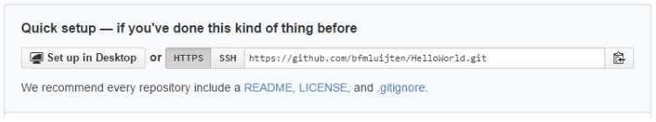
Voeg deze remote repository toe aan de lokale repository met het volgende commando:
De naam van de remote is ‘origin’
git remote add origin <path to github repository>

Bekijk wederom de lijst met remote repositories:
git remote -v
Je ziet nu dat de remote repository met de alias origin erbij staat.
Nu willen we alle bestanden uit de lokale repository overzetten naar de remote repository. Je kunt dit doen met het commando:
git push origin main
Je zult moeten inloggen met username / password van GitHub, daarna worden alle bestanden overgezet. Dit kan je controleren door op de GitHub de remote repository opnieuw te bekijken.

Collaborators Toevoegen (Owner)
Voeg nu je mede student als collaborator toe aan de remote repository. Ga naar GitHub en open de remote repository “HelloWorld”. Klik daarna rechts op “Settings” en daarna links op “Collaborators”.
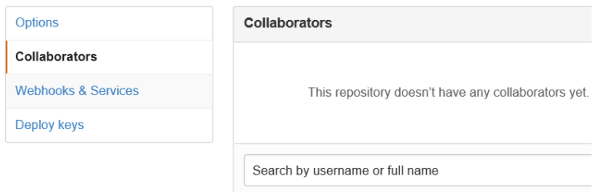
Voer de GitHub gebruikersnaam van je mede student in, druk op de knop “Add collaborator” en hij/zij is toe gevoegd aan de lijst van potentiele collaborators. Als het goed is krijgt je mede student ook een uitnodiging per email waarmee hij/zij kan bevestigen te willen worden toegevoegd aan de remote repository “HelloWorld”.

Development Branch Aanmaken (Owner)
De main branch is bedoeld om een release mee te bouwen. Als je werk oplevert in je project om beoordeeld te worden door een docent, dan doe je dit altijd vanuit de main branch. Tijdens het ontwikkelen is het handig om een development branch te gebruiken, waarin wijzigingen eerst kunnen worden uitgeprobeerd alvorens ze door te schuiven naar de main branch.
Ga naar GitHub en open de remote repository “HelloWorld”. Druk op de knop “branch: main” en voer de naam “development” voor de nieuwe branch in.
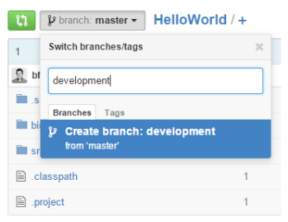
Alle bestanden uit de main branch staan nu ook in de development branch.

Remote Repository Ophalen (Collaborators)
Start Git Bash en ga met het cd commando naar de directory waar je de code uit het “HelloWorld” project wil neerzetten. (Als je een IDE gebruikt om je code te schrijven, dan zou dit het plek zijn waar de workspace van je IDE staat.)
Maak een kopie van de remote repository met het commando:
git clone <path to github repository>
Het path naar je github repository kan je kopiëren van de GitHub website. Daar zou inmiddels als je inlogt aangegeven moeten staan dat je projecten hebt waarvan je collaborator bent.
Git maakt een nieuwe working directory aan, kopieert de remote repository naar een lokale repository en plaatst alle bestanden uit de lokale repository in de working directory.
Wijzig met het cd commando de directory in die van het HelloWorld project.
Git heeft ook een verbinding met de remote repository aangemaakt met de alias origin. Controleer dit door de lijst met remote repositories op te vragen met:
git remote -v
Importeer vervolgens het project in je IDE als je deze gebruikt.

Werken met meerdere Personen (Owner en Collaborators)
Pas allemaal de regel
printf("Hello, World!");
in het bestand aan:
printf("Hello, Galaxy!"); //person 1
printf("Hello, Universe!"); // person 2
printf("Hello, Solarsystem!"); // person 3
(verzin zelf een leuke print); // persoon 3+
Bekijk wederom de status van de lokale repository:
git status
Voeg de wijzigingen toe aan de lokale repository met de volgende commando’s:
git add .
git commit –m “My second commit”
En zet de wijzigingen door naar de remote repository met het volgende commando:
git push origin main:development
Degene die dit als laatste doet krijgt een melding dat het commando niet gelukt is omdat er al een eerdere wijziging op het bestand geweest is. Er is een conflict opgetreden. De melding zegt verder dat je eerst het remote bestand moet ophalen en vervolgens moet samenvoegen met je lokale bestand.
Het ophalen van het remote bestand doe je met het volgende commando:
git pull origin development
Git geeft wederom een melding dat er een merge conflict is. In het bestand met het merge conflict worden beide conflicterende delen getoond. Dit zal eruit zien als:
<<<<<<< HEAD
printf("Hello, Galaxy!"); //person 1
=======
printf("Hello, Universe!"); //person 2
>>>>>>> c738c3404c0ab030447e2617e594d33da5364041
(Dat grote nummer is mogelijk anders. Het is een hash van de hele file.)
Los het conflict op door de door een keuze te maken welke printf behouden moet blijven, en de rest van de regels te verwijderen. Je kan er ook voor kiezen om de regels te combineren naar iets als:
printf("Hello, Galaxy and Universe!"); //person 1 and 2
Hierna kan je op de gebruikelijke manier de wijzigingen toevoegen aan de lokale repository en doorzetten naar de remote repository.
Git add .
Git commit –m “My third commit”
Git push origin main:development

Pull Request Uitsturen (Owner)
Nadat je een wijziging in de development branch op de remote repository hebt gemaakt, kan je een pull request uitsturen. Daarmee verzoek je andere collaborators om jouw wijzigingen op te halen en te bekijken.
Ga naar GitHub, open de remote repository “HelloWorld” en selecteer de development branch. Druk op de knop “Compare & pull request”, voer eventueel een bericht in en druk op de knop “Create pull request”.

Alle collaborators krijgen nu een email met het verzoek om jouw wijzigingen op te halen, te bekijken en van commentaar te voorzien.

Pull Request Afsluiten (Owner)
Als iedereen commentaar heeft gegeven, kunnen de wijzigingen worden doorgezet van de development branch naar de main branch. Ga naar GitHub, open de remote repository “HelloWorld” en selecteer de development branch. Druk op de knop met de tekst “#1”, links naast de branch naam. Je ziet nu het pull request, inclusief het commentaar van andere collaborators. Druk nu op de groene knop “Merge pull request” om het pull request af te sluiten en de wijzigingen door te zetten van de development branch naar de main branch.
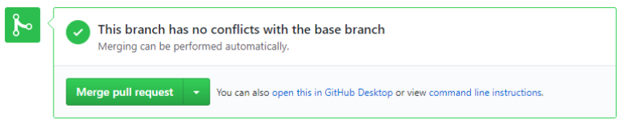
Controleer dat de main branch inderdaad de laatste wijzigingen uit de development branch.

Opdracht
Je hebt nu een volledige cyclus doorlopen waarin je een branch gemaakt hebt. Je hebt met twee personen tegelijk aanpassingen gemaakt op de development branch. Het conflict dat hierdoor ontstond heb je opgelost.
Ga nu voor elke ontwikkelaar een user story implementeren. Maak voor elke user story een ‘feature’ branch aan. Als ontwikkelaar kun je aan de slag. Voordat je de integrator laat weten dat je klaar bent, zorg je ervoor dat je jouw code gemerged hebt met de laatste versie op de development branch.
Als je daarmee klaar bent (done), stuur je de integrator (iemand heeft die rol) een pull request.
Als integrator ga je de eerste feature mergen met de development branch en controlleert of de testen werken en vervolgens kun je de nieuwe versie pushen naar de centrale repository. Vervolgens laat je de ontwikkelaars weten dat er een nieuwe versie klaar staat.

Succes
Je hebt nu een volledige cyclus doorlopen waarin je branches gemaakt hebt. Je hebt de eerste versie van je werkende software!

Inleveren
Lever je centrale repository in door de .git directory te zippen. Mocht je gebruik maken van een online tool, dan is er een mogelijkheid deze als zip bestand te downloaden. Lever deze zip in onder je naam in Brightspace.

Hoe nu verder?
Kies een configuratie beheerder in je projectgroep. Deze wordt de owner van de Git repo die jullie gebruiken voor je project. Maak een nieuwe repository met daarin de naam van je projectgroep. Nodig alle projectleden als contributors uit.
Voortaan gebruik je Git en Github om je code bij te houden. Het is aan te raden om voor iedere nieuwe functionaliteit (of user story) die je toevoegt een nieuwe branch van de development te maken. Dat houdt het overzichtelijk.
Daarnaast is het ook zaak om een 'way of working' af te spreken. Doel moet zijn dat de alle versies op de main branch werkende software bevat!
Ga git gebruiken voor de grote opdracht. Laat duidelijk zien dat je per user story jouw features gaat toevoegen!

Referenties
Swicegood, T. (2008). Pragmatic Version Control - using Git.

